**Лабораторная работа №3**

**Цель работы:** Изучить методы построения функциональных диаграмм в виде дерева узлов.

**Ход работы:**

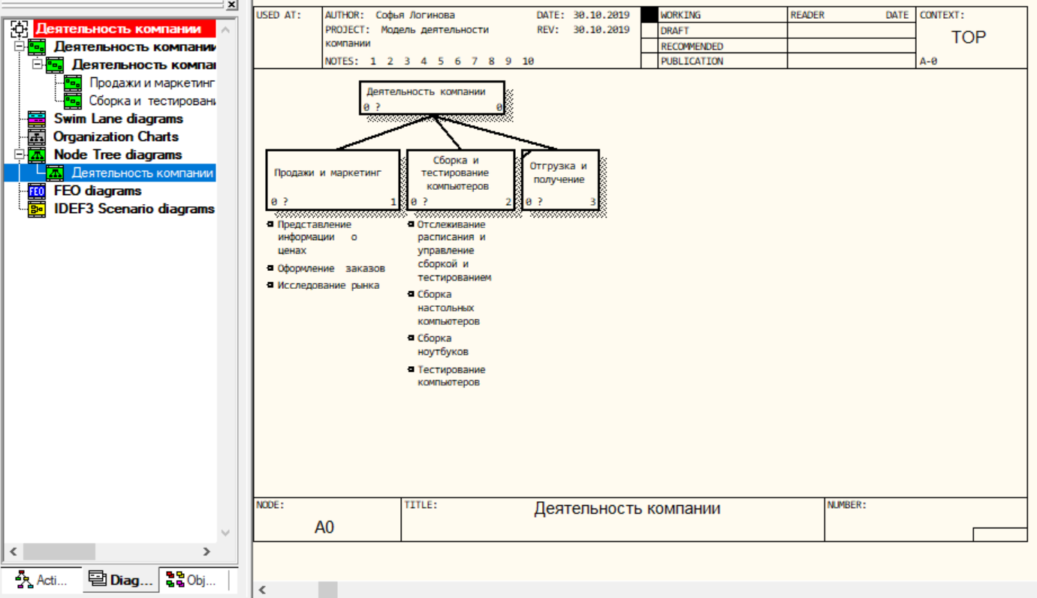

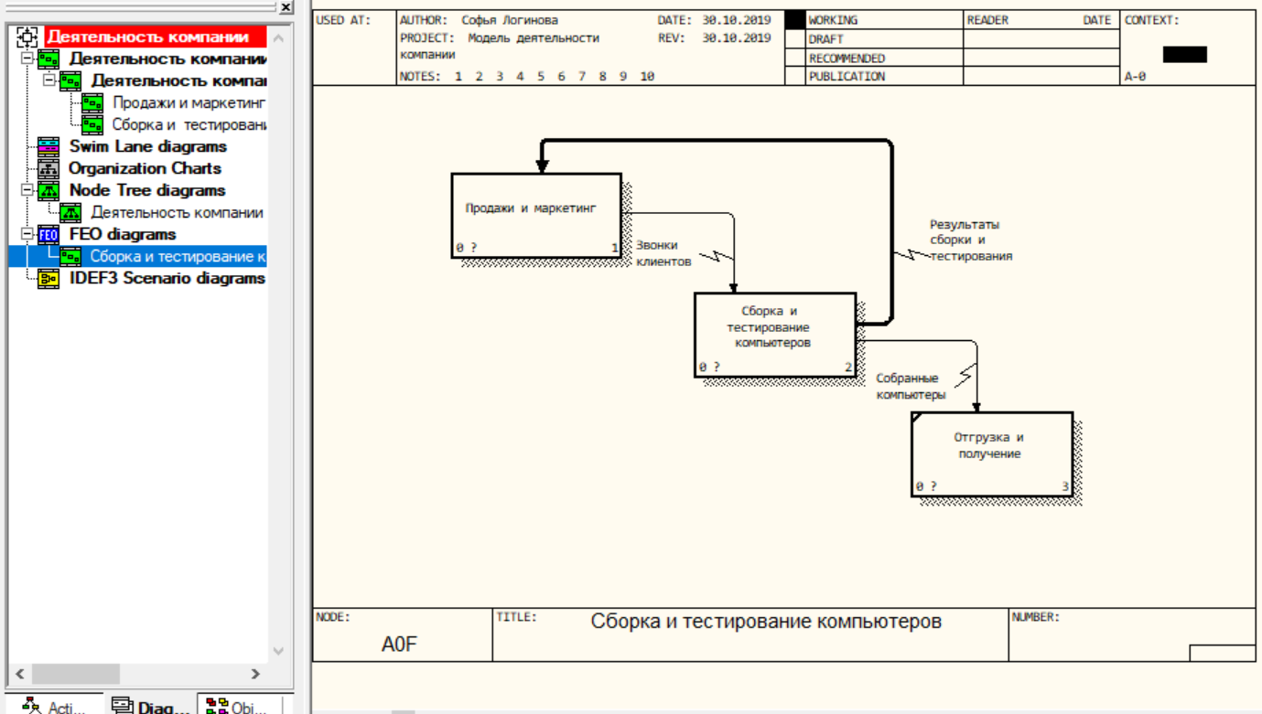

**Отчет:**

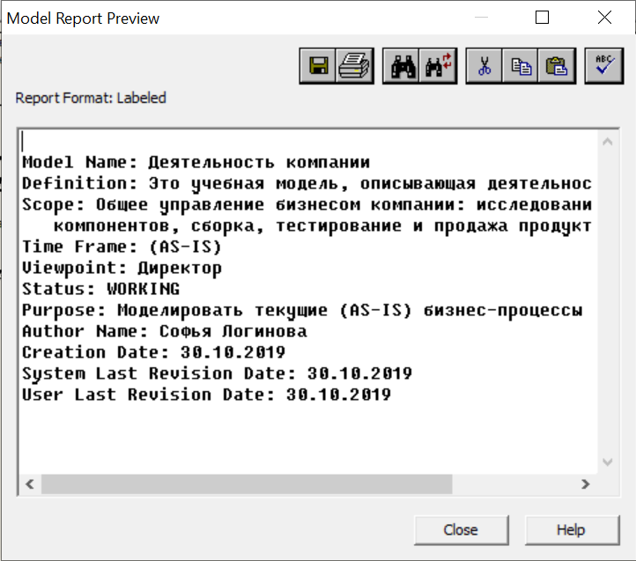

**Ответы на вопросы:**

1. *Как представляются функциональные схемы инструментарием BPwin?*

Функциональные схемы инструментарием BPwin представлены в виде диаграмм дерева узлов, которая показывает иерархию работ в модели и позволяет рассмотреть всю модель целиком, но не показывает взаимосвязи между работами. BPwin имеет мощный инструмент навигации по модели – Model Explorer, который позволяет представить иерархию работ и диаграмм в удобном и компактном виде, однако этот инструмент не является составляющей стандарта IDEF0.

1. *Можно ли с помощью BPwin 4.0 создавать многоуровневые функциональные схемы?*

С помощью BPwin можно создавать многоуровневые функциональные схемы.

1. *Для чего используются диаграммы FEO?*

Диаграммы FEO используются в модели для иллюстрации других точек зрения, для отображения отдельных деталей, которые не поддерживаются явно синтаксисом IDEF0.

1. *Почему диаграммы FEO являются более удобными при рассмотрении модели с различных точек зрения?*

Диаграммы FEO позволяют нарушить любое синтаксическое правило, поскольку, по сути, являются просто картинками - копиями стандартных диаграмм и не включаются в анализ синтаксиса. Например, работа на диаграмме FEO может не иметь стрелок управления и выхода. С целью обсуждения определенных аспектов модели с экспертом предметной области может быть создана диаграмма только с одной работой и одной стрелкой, поскольку стандартная диаграмма декомпозиции содержит множество деталей, не относящихся к теме обсуждения и дезориентирующих эксперта.